字符串库
- 创建一个空项目 添加main.c, 字符串.h和字符串.c 三个文件
然后声明字符串结构体
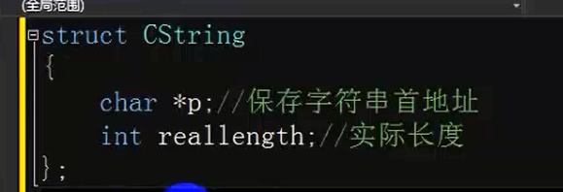
- 实现字符串的初始化和输出函数
函数声明:
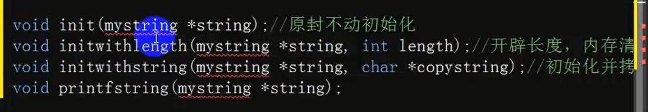

init()函数实现:
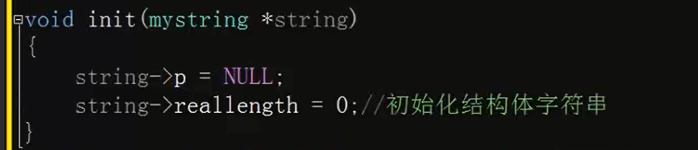

Initwithlength()函数实现: 注意分配内存使用calloc
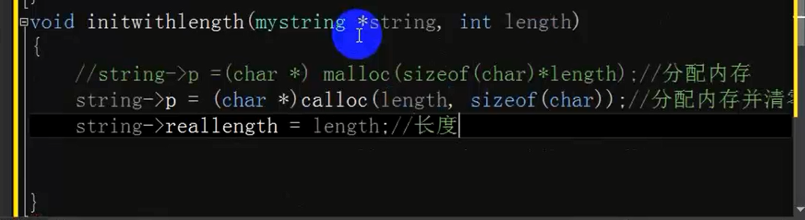

Initwithstring()函数实现:
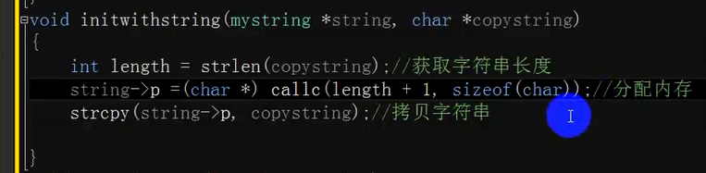

Printfstring()函数实现:
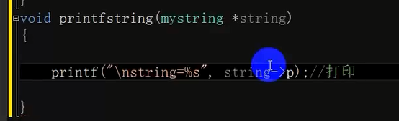

实现完毕 在main.c中 试试我们写的函数
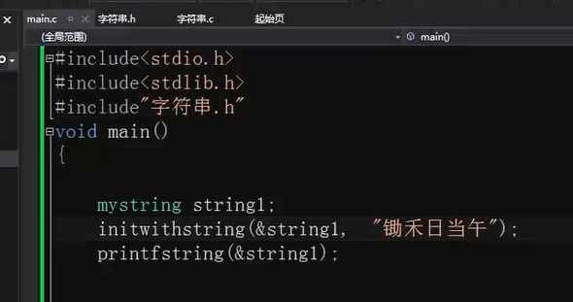

注意 如果出现
需要在函数声明文件中使用宏关闭安全检查
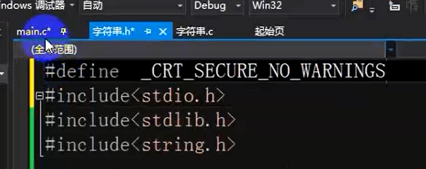

结果显示 正确
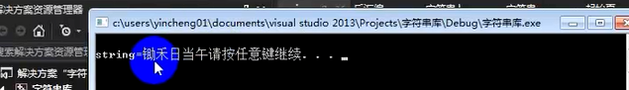

- 接着实现 上面几个函数中使用到的库函数
Mystrlen()实现:
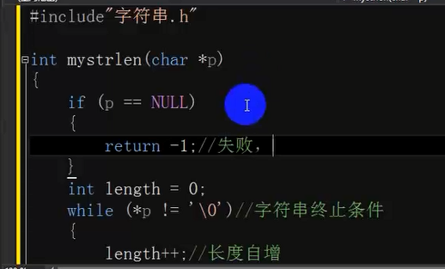

Mystrcpy()实现 这里有一个需要注意的地方 传入字符串的时候 需要给参数加上const
这样可以防止 参数 在函数中被意外修改 提高程序的健壮性
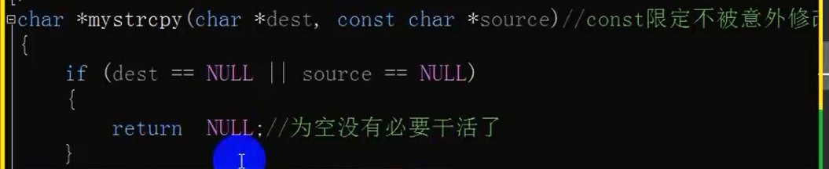
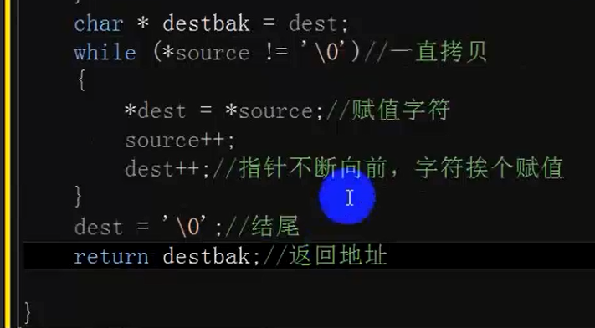

- 实现 字符串的增加函数和连接函数
增加函数分 增加单个字符和 增加字符串两种情况
在其中我们会用到库函数 strcat()函数
Backaddchar()实现
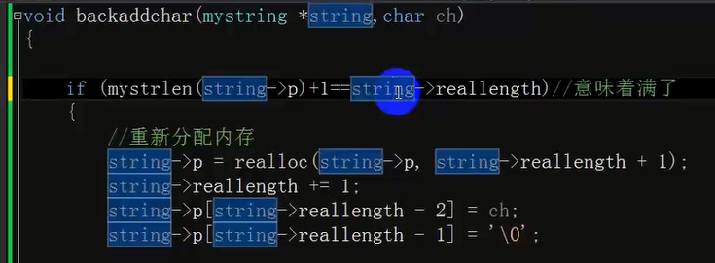

Backaddstring()实现
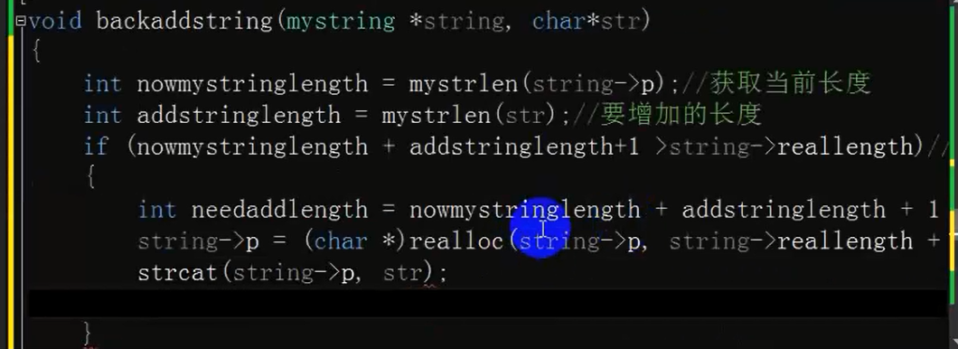

执行指令函数实现
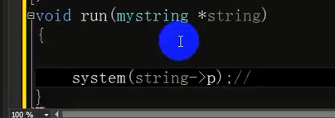

同样 我们实现上面用到的strcat函数
Mystrcat()实现
